16.11.2016 № 60

О включении выявленного объекта культурного наследия «Златоустовское городское кладбище»,
XVIII – XX вв., (Владимирская область, город Суздаль, бульвар Всполье) в единый государственный реестр объектов культурного наследия (памятников истории
и культуры) народов Российской Федерации в качестве объекта культурного наследия регионального значения и утверждения границ его территории, требований
к осуществлению деятельности и градостроительным регламентам в границах его территории

В соответствии с Федеральным законом от 25.06.2002
№ 73-ФЗ «Об объектах культурного наследия (памятниках истории и культуры) народов Российской Федерации», постановлением Губернатора области
от 17.10.2007 № 774 «Об утверждении Положения о Государственной инспекции по охране объектов культурного наследия администрации Владимирской области» постановляю:
1. Утвердить:
1.1. Включить выявленный объект культурного наследия (достопримечательное место) «Златоустовское городское кладбище»,
XVIII – XX вв., (Владимирская область, город Суздаль, бульвар Всполье)
в единый государственный реестр объектов культурного наследия (памятников истории и культуры) народов Российской Федерации в качестве объекта культурного наследия регионального значения.
1.2. Границы территории объекта культурного наследия регионального значения «Златоустовское городское кладбище», XVIII – XX вв., (Владимирская область, город Суздаль, бульвар Всполье) (далее - Достопримечательное место) согласно приложению № 1.
1.3. Требования к осуществлению деятельности и градостроительным регламентам в границах территории Достопримечательного места согласно приложению № 2.
2. Контроль за исполнением данного постановления возложить
на начальника отдела государственного надзора и государственной охраны объектов культурного наследия.
3. Настоящее постановление вступает в силу со дня его официального опубликования.

Начальник Государственной инспекции Е.И. Гранкин

Приложение № 1
к постановлению Государственной инспекции
от 16.11.2016№ 60

Описание
границ территории объекта культурного наследия регионального значения «Златоустовское городское кладбище», XVIII – XX вв.,
(Владимирская область, город Суздаль, бульвар Всполье)

Границы территории объекта культурного наследия регионального значения «Златоустовское городское кладбище», XVIII – XX вв., (Владимирская область, город Суздаль, бульвар Всполье) проходят следующим образом:
- от точки 1 до точки 2 северная граница проходит вдоль земляного вала ограничивающего кладбище с северной стороны;
- от точки 2 до точки 3 восточная граница проходит вдоль земляного вала ограничивающего кладбище с восточной стороны;
- от точки 3 до точки 4 южная граница проходит вдоль земляного вала ограничивающего кладбище с южной стороны;
- от точки 4 до точки 1 западная граница проходит вдоль земляного вала ограничивающего кладбище с западной стороны.

Карта (схема)
границ территории объекта культурного наследия регионального значения «Златоустовское городское кладбище», XVIII – XX вв.,
(Владимирская область, город Суздаль, бульвар Всполье)
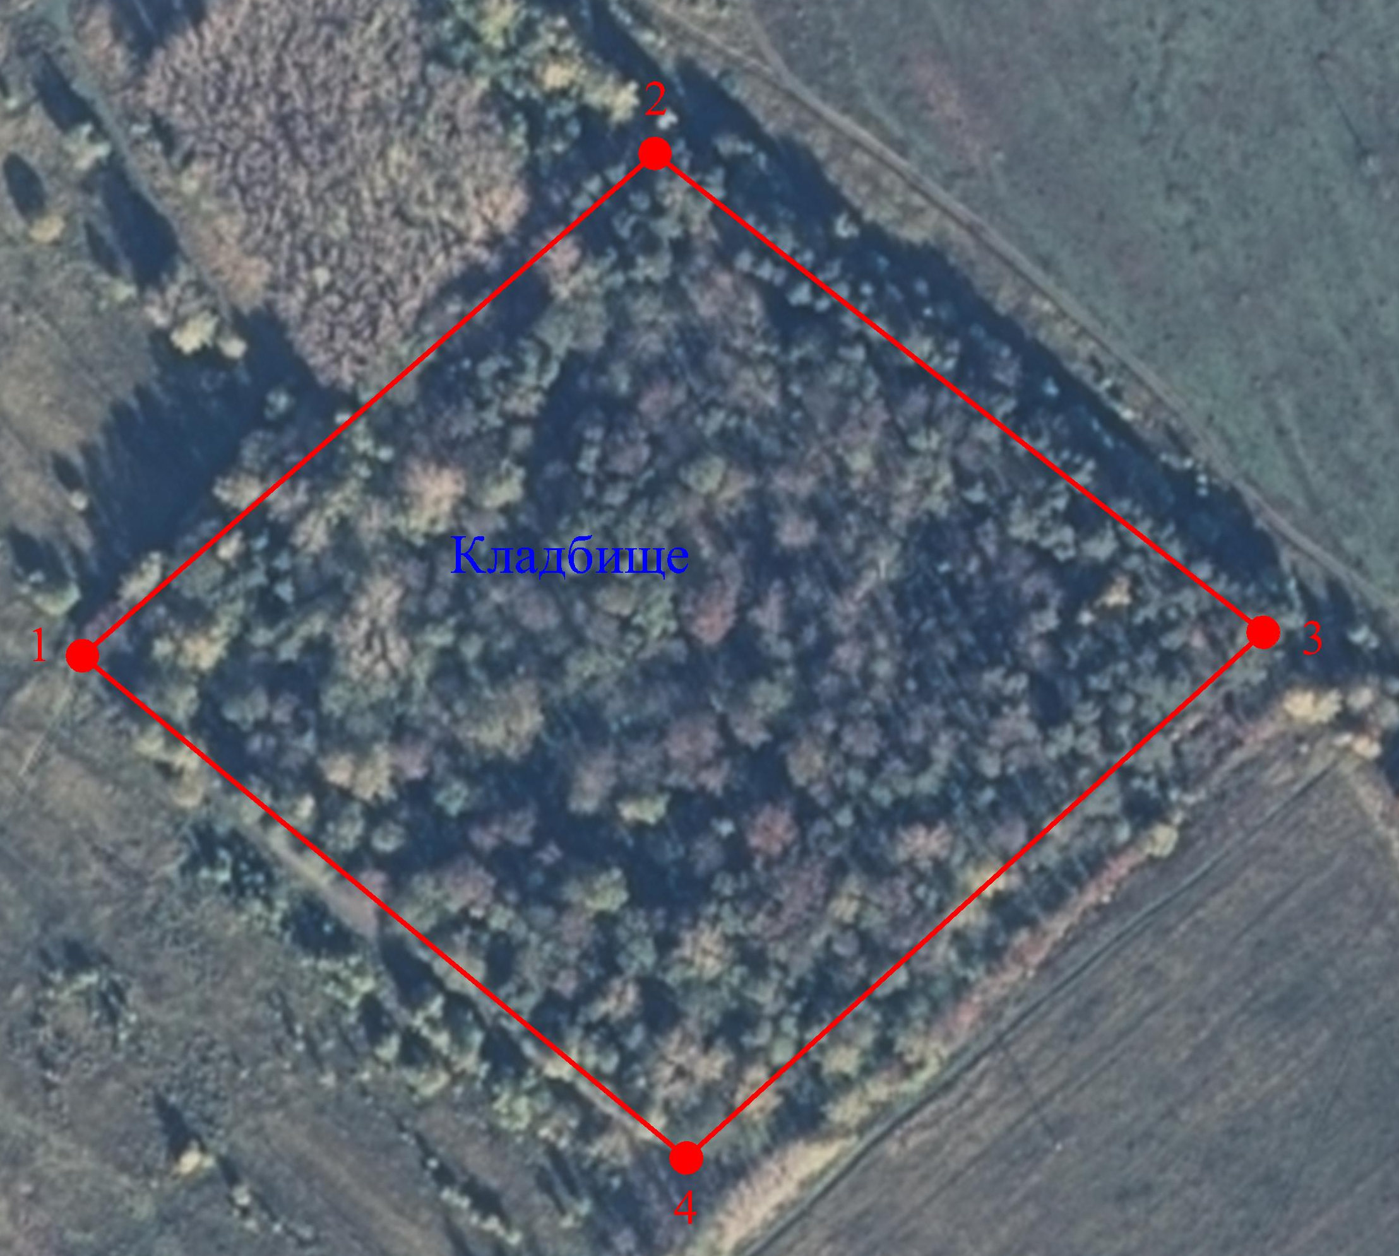

Координаты поворотных (характерных) точек к карте (схеме)
границ территории объекта культурного наследия регионального значения «Златоустовское городское кладбище». XVIII – XX вв.,
(Владимирская область, город Суздаль, бульвар Всполье)

Наименование (номер) поворотной (характерной) точки | Координаты поворотных точек в системе координат МСК-33
Наименование (номер) поворотной (характерной) точки | X | Y
Точка 1. | 225041.03 | 224142.68
Точка 2. | 225175.82 | 224296.14
Точка 3. | 225047.37 | 224459.21
Точка 4. | 224906.21 | 224304.58

Приложение № 2
к постановлению Государственной инспекции

от 16.11.2016 № 60

Требования к осуществлению деятельности и градостроительным регламентам в границах территории объекта культурного наследия регионального значения «Златоустовское городское кладбище»,
XVIII – XX вв., (Владимирская область, город Суздаль, бульвар Всполье)

- Территория объекта культурного наследия относится к землям историко-культурного назначения.
- На территории объекта культурного наследия разрешается:
- осуществление специальных работ по изучению объекта культурного наследия, в том числе – производство зондажей, шурфов, раскопов, инженерных, физико-химических исследований;
- применение только традиционных строительных материалов (дерево, камень, красный глиняный кирпич и т.д.) при благоустройстве территории;
- раскрытие и сохранение подлинных частей, элементов планировки, покрытий дорожек, насаждений и т.д.;
- сохранение и восстановление основных секторов обзора характерных панорам объекта;
- работы по озеленению и благоустройству территории;
- обеспечение мер пожарной безопасности объекта культурного наследия;
- обеспечение возможности реализации в установленном законом порядке права граждан на доступ к объекту культурного наследия. Сроки и порядок допуска граждан к объекту определяются органом охраны объектов культурного наследия по согласованию с собственником (пользователем);
- обеспечение режима содержания земель историко-культурного назначения;
- использование территории объекта культурного наследия в соответствии с исторической функцией и действующими санитарными нормами и правилами;
- ведение хозяйственной деятельности, не противоречащей требованиям обеспечения сохранности объекта культурного наследия и позволяющей обеспечить функционирование объекта культурного наследия в современных условиях;
- расчистка территории от диссонирующих насаждений и растительности, в том числе кустарников, больных. сухих и упавших деревьев.
- На территории объекта культурного наследия запрещается:
- строительство капитальных и временных зданий и сооружений, в том числе линейных объектов, вышек сотовой связи;
- изменение территории, прокладка коммуникаций, не связанных с обеспечением жизнедеятельности объекта культурного наследия;
- наружное размещение сетей газопроводов, теплопроводов и иных трубопроводов, воздушных линий электропередач, прокладка новых дорог;
- применение нетрадиционных строительных материалов, в том числе силикатного кирпича, пеноблоков, сайдинга, пластика и т.п., применение чужеродных цветовых решений;
- движение транспортных средств (за исключением специального автотранспорта), в случае если движение транспортных средств создает угрозу нарушения целостности и сохранности объекта;
- производство любого вида работ без специального разрешения органа охраны объектов культурного наследия;
- хозяйственная деятельность, ведущая к разрушению, искажению внешнего облика объекта культурного наследия, а также окружающего ландшафта;
- размещение мест захоронения промышленных, бытовых и сельскохозяйственных отходов;
- устройство и размещение рекламных конструкций, вывесок, телеантенн, временных построек, киосков, размещение стационарных автостоянок транспортных средств, складов, площадок для складирования и производства взрывчатых и огнеопасных материалов, материалов, загрязняющих территорию объекта культурного наследия, имеющих вредные выделения;
- размещение производств, имеющих станки, установки и механические двигатели, оказывающие динамические и вибрационные воздействия на конструкции объекта культурного наследия, производств и лабораторий, связанных с неблагоприятным для объекта культурного наследия температурно-влажностным режимом и применением химически активных веществ.

